# 河源市紫金县弘爱复读学校高中教师招聘信息

一、学校简介

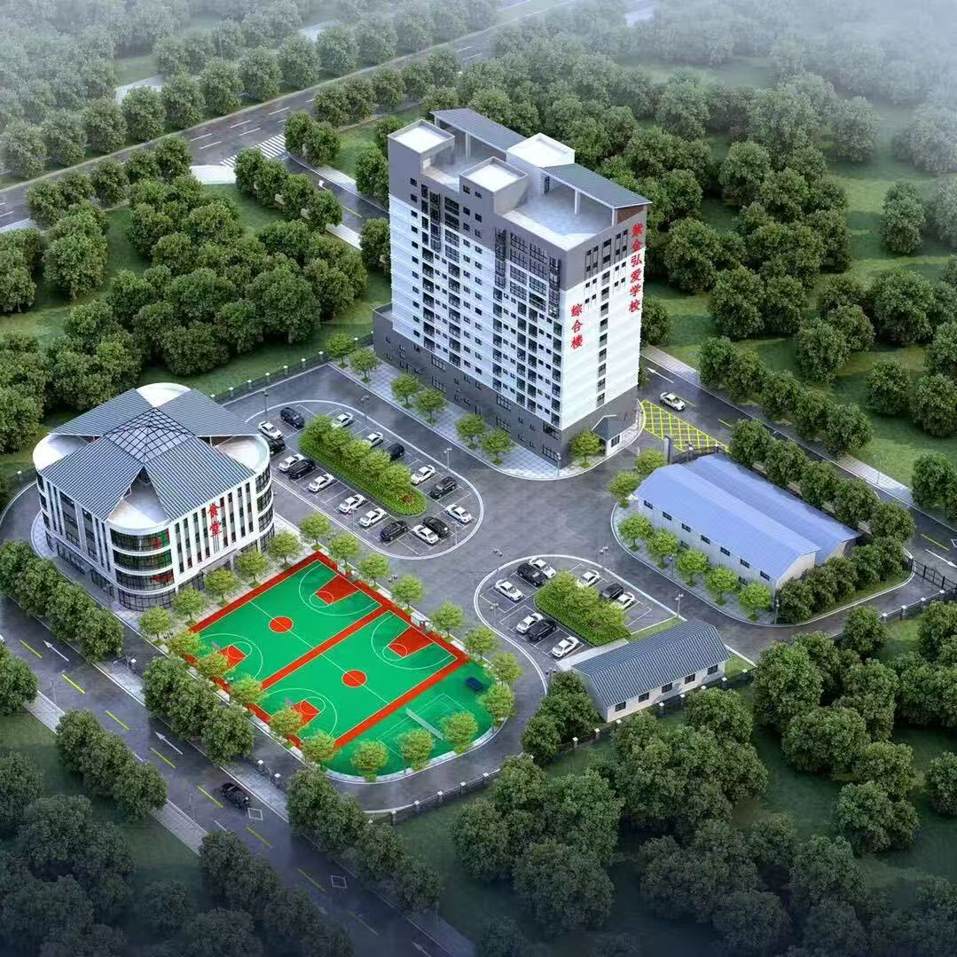

紫金县弘爱复读学校以提升学子高考成绩为办学宗旨，针对每位复读生的知识基础、学习习惯及升学目标，量身定制专属复读计划。通过因材施教的精准指导，帮助学生找到高效学习方法，提升学习效率，进而实现升学梦想。

1. 招聘岗位及要求

岗位：物理，化学，数学，历史

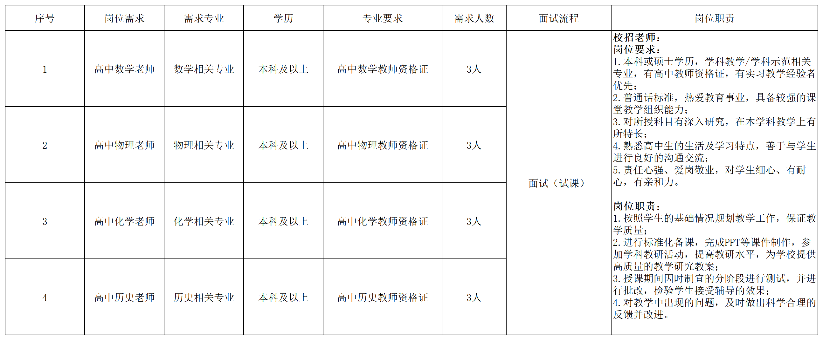

1. 福利待遇
2. 薪资：年薪10-15万
3. 福利：五险一金/免费教师公寓/节日福利/法定假日/免费外出学习等
4. 应聘方式

请将个人简历发送至邮箱**84144102@qq.com**，邮件主题请注明“应聘岗位 - 姓名”。我们将在收到简历后进行筛选，并尽快与符合条件的应聘者联系安排面试。

五.联系方式

联系人：曹主任

联系电话：13760842031

学校地址：河源市紫金县弘爱复读学校（紫金县工业园区）